Software-Projekte/SS 2015: Code-Review für WordImporter

Inhalt
Software-Projekte/SS 2015: Code-Review für WordImporter 1
1. Reviewübersicht 1
1.1 Definition der Änderungsprioritäten 2
1.2 Definition der Änderungsrisiko 2
1.3 Codierungsrichtlinien 3
1.4 Unterdrückung statischer Codeanalyse-Warnings 4
2. Einschätzung des Prüfobjekts 5
2.1 Resharper Warnings 5
2.2 FxCop Warnings 7
2.3 Rechtschreibung und Kommentare 14
2.4 Logische Untersuchung 15
3. Liste der beschlossenen Nachbearbeitungen 16
4. Checkliste der einzelnen Reviewer 16

1. Reviewübersicht
Datum | Reviewer | Rolle | Anfangs-zeit | Endpunkt-zeit | Prüfobjekt | Version
16.6.2015 | Mathias Schneider | <Autor/Reviewer/etc.> | 12:00 | 13:30 | WordImporter.cs | Version: GitHub Commit 28c88296a2743c07ae93148f3a75bc2bf5df4a9b

1.1 Definition der Änderungsprioritäten

"Hoch":
Bei statischen Änderungstypen (ReSharper,FxCop):
Wenn Aufwand gering und Risiko niedrig ist. Meistens der Fall, dass der Resharper diese automatisch lösen kann. Wenn man die Anmerkung des ReSharpers/FxCops nicht möchte, bitte diese Warnung mit entsprechenden Kommentar ausschalten (siehe 1.4 Unterdrückung statischer Codeanalyse-Warnings).

Bei logischen Fehlern jeglicher Art, welche die Funktionalität des Systems gefährden.

"Mittel":
Bei alternativen Implementierungsvorschlägen, welche im Sinne der Performance oder Erweiterbarkeit im Rahmen des zu lieferenden Projektbeschreibung einen Vorteil erbringen.

"Niedrig":
Bei alternativen Implementierungsvorschlägen, welche im Sinne der Performance oder Erweiterbarkeit außerhalb des Rahmen des zu lieferenden Projektbeschreibung einen Vorteil erbringen (Sicht für neue Features).

1.2 Definition der Änderungsrisiko

"Hoch":
Ändern des angesprochenen Fehlers bedeutet einen Umbau an mehreren Stellen und ist zudem zeitintensiv (Gefährdung des Projektplanes).

"Mittel":
Ändern des angesprochenen Fehlers bedeutet einen Umbau an mehreren Stellen, ist jedoch mit geringen Arbeitsaufwand verbunden.

"Niedrig":
Rechtschreibfehler, Kommentare, sowie vorgeschlagene Änderungen durch den ReSharper.

1.3 Codierungsrichtlinien
Allgemeine Codierungsrichtlinien
https://msdn.microsoft.com/de-de/library/ff926074.aspx
Ausnahmen
-keine Verwendung von var.

Sonstige Vereinbarungen
-Public Methoden großgeschrieben
-Private Methoden klein
-Member starten mit Prefix 'm'
-Interface Klassen Prefix 'I'
-keine ungarische Notation
Struktur von Klassen
public static Members
private static Members
public Members
private Members
Getter/Setter (Felder)
Konstruktoren
Destruktor
public Methoden
private Methoden

1.4 Unterdrückung statischer Codeanalyse-Warnings

Ausschalten einer Resharper-Warning
Alt-Enter > Inspection > Disable once with comment. Bitte entsprechende Begründung geben, warum diese Warning unterdrückt werden soll.

Ausschalten einer FxCop-Warning
FxCop GUI starten > New Project > Add targets > .dll/.exe angeben > ActiveDialog > Rechtsklick auf die jeweilige Warning > Copy As > SuppressMessage
Dann die an die richtige Stelle im Code pasten.

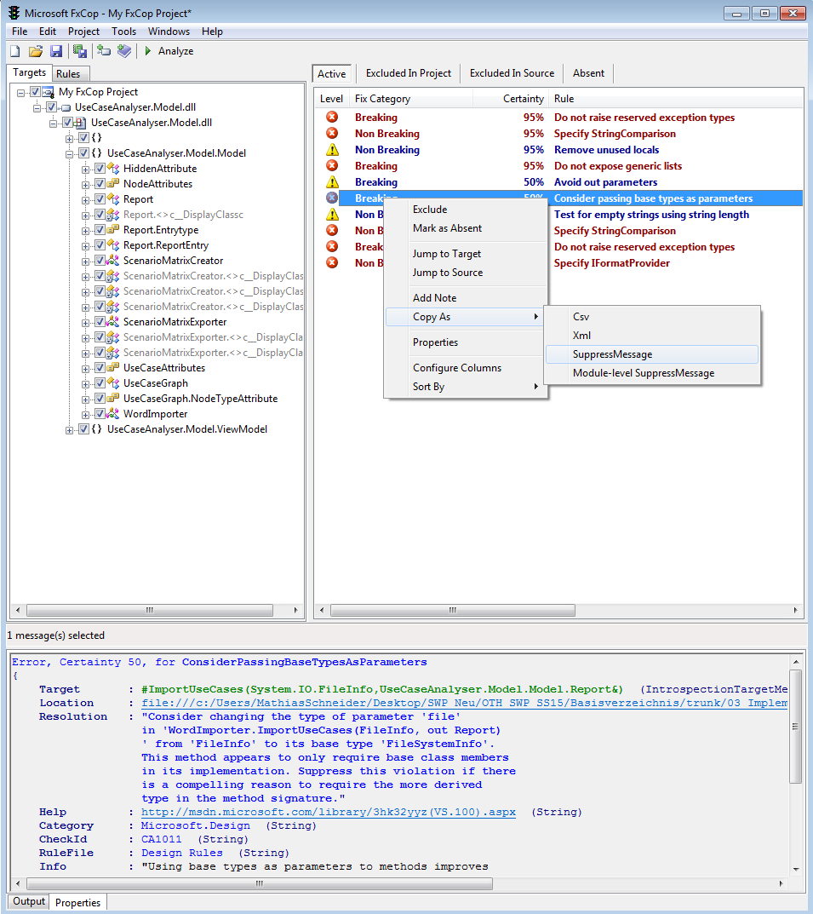

2. Einschätzung des Prüfobjekts

2.1 Resharper Warnings

Änderungs-ID | 1
Datei | WordImporter.cs
Zeilenangabe | Zeile 305
Code | IAttribute nodeType, normalIndex, descAttribute;
Änderungs-priorität | [Mathias Schneider] hoch
Änderungs-risiko | [Mathias Schneider] niedrig
Kommentar | [Mathias Schneider] Kann in einem inneren Scope definiert werden - braucht nicht außerhalb der Schleife zugreifbar sein.

Änderungs-ID | 2
Datei | WordImporter.cs
Zeilenangabe | 107
Code | foreach (Table table in tables)
Änderungs-priorität | [Mathias Schneider] hoch
Änderungs-risiko | [Mathias Schneider] niedrig
Kommentar | [ReSharper] To LINQ - Expression  [Mathias Schneider] Kann man machen, ist aus meiner Sicht kompakter - sollte aber dem Autor offen vorbehalten sein zu entscheiden, ob foreach oder LINQ. Wenn foreach, bitte ReSharper Anmerkung unterdrücken.

Änderungs-ID | 3
Datei | WordImporter.cs
Zeilenangabe | 113
Code | if (TryReadInUseCase(rows, out useCaseGraph))  {  // Valid Use Case found:  ...  }
Änderungs-priorität | [Mathias Schneider] hoch
Änderungs-risiko | [Mathias Schneider] niedrig
Kommentar | [ReSharper] Invert 'if' statement to reduce nesting  [Mathias Schneider] Kann man machen, lohnt sich bei diesem Beispiel nur bedingt. Wird dem Autor überlassen.

Änderungs-ID | 4
Datei | WordImporter.cs
Zeilenangabe | 183ff
Code | if (TryGetHorizontalContent(rows[1], out actUseCaseId, UseCaseAttributes.Id.AttributeName()) &&  TryGetHorizontalContent(rows[2], out prio, UseCaseAttributes.Priority.AttributeName()) &&  TryGetVerticalContent(rows, 3, out desc, UseCaseAttributes.Description.AttributeName()) &&  TryGetVerticalContent(rows, 5, out precon, UseCaseAttributes.PreCondition.AttributeName()) &&  TryGetVerticalContent(rows, 7, out postcon, UseCaseAttributes.PostCondition.AttributeName()) &&  TryGetVerticalContent(rows, rows.Count - 4, out spec, UseCaseAttributes.SpecialRequirements.AttributeName()) &&  TryGetVerticalContent(rows, rows.Count - 2, out open, UseCaseAttributes.OpenPoints.AttributeName()) &&  TryGetUseCaseName(rows[0], useCaseGraph))
Änderungs-priorität | [Mathias Schneider] hoch
Änderungs-risiko | [Mathias Schneider] niedrig
Kommentar | [ReSharper] Invert 'if' statement to reduce nesting  [Mathias Schneider] Kann man machen, wird dem Autor überlassen.

Änderungs-ID | 5
Datei | WordImporter.cs
Zeilenangabe | 281
Code | private static bool TryGetNormalRoutineAndSeqVars(UseCaseGraph useCaseGraph, IReadOnlyList<TableRow> rows, int rowIndex)
Änderungs-priorität | [Mathias Schneider] hoch
Änderungs-risiko | [Mathias Schneider] niedrig
Kommentar | [ReSharper] Parameter could be of type IGraph  [Mathias Schneider] Sollte auf jeden Fall geändert werden, wir programmieren gegen Interfaces.

2.2 FxCop Warnings

Änderungs-ID | 3
Datei | WordImporter.cs
Zeilenangabe | 251
Code | if (rows == null) throw new NullReferenceException("rows");
Änderungs-priorität | [Mathias Schneider] hoch
Änderungs-risiko | [Mathias Schneider] niedrig
Kommentar | FxCop: "'WordImporter.TryGetVerticalContent(IReadOnlyList<TableRow>,  int, out string, string)' creates an exception of type  'NullReferenceException', an exception type that is  reserved by the runtime and should never be raised  by managed code. If this exception instance might be  thrown, use a different exception type."  [Mathias Schneider] Aus meiner Sicht ist das die richtige Exception - würde allerdings auch automatisch geworfen werden, sobald jemand auf die Liste zugreift - daher kann diese Zeile auch entfernt werden. Bei anderer Meinung sollte zumindest die FxCop Warning unterdrückt werden.

Änderungs-ID | 4
Datei | WordImporter.cs
Zeilenangabe | 530
Code | if (!entry.Name.EndsWith(".rels"))
Änderungs-priorität | [Mathias Schneider] hoch
Änderungs-risiko | [Mathias Schneider] niedrig
Kommentar | FxCop: "Because the behavior of 'string.EndsWith(string)' could vary based on the current user's locale settings,  replace this call in 'WordImporter.FixInvalidUri(Stream,  Func<string, Uri>)' with a call to 'string.EndsWith(  string, StringComparison)'. If the result of 'string.EndsWith(string, StringComparison)' will be displayed to the user, such as when sorting a list of items for display in a list box, specify 'StringComparison.CurrentCulture' or 'StringComparison.CurrentCultureIgnoreCase' as the  'StringComparison' parameter. If comparing case-insensitive  identifiers, such as file paths, environment variables,  or registry keys and values, specify 'StringComparison.OrdinalIgnoreCase'.  Otherwise, if comparing case-sensitive identifiers,  specify 'StringComparison.Ordinal'."  [Mathias Schneider] Sollte mit 'StringComparison.OrdinalIgnoreCase' umgesetzt werden, auch wenn es bei uns da wohl keine Probleme geben würde.

Änderungs-ID | 5
Datei | WordImporter.cs
Zeilenangabe | 513
Code | private static Uri FixUri(string brokenUri)
Änderungs-priorität | [Mathias Schneider] hoch
Änderungs-risiko | [Mathias Schneider] niedrig
Kommentar | FxCop: "'WordImporter.FixInvalidUri(Stream, Func<string,  Uri>)' declares a variable, 'uri', of type 'Uri', which  is never used or is only assigned to. Use this variable  or remove it."  [Mathias Schneider] Sollte entfernt werden (KISS).

Änderungs-ID | 6
Datei | WordImporter.cs
Zeilenangabe | 75
Code | public static List<UseCaseGraph> ImportUseCases(FileInfo file)
Änderungs-priorität | [Mathias Schneider] hoch
Änderungs-risiko | [Mathias Schneider] mittel
Kommentar | FxCop: "Change 'List<UseCaseGraph>' in'WordImporter.ImportUseCases(FileInfo)' to use Collection<T>, ReadOnlyCollection<T>  or KeyedCollection<K,V>"  Info:  "Do not expose List<T> in object models. Use Collection<T>,  ReadOnlyCollection<T> or KeyedCollection<K,V> instead.  List<T> is meant to be used from implementation, not  in object model API. List<T> is optimized for performance  at the cost of long term versioning. For example, if  you return List<T> to the client code, you will not  ever be able to receive notifications when client code  modifies the collection."  [Mathias Schneider] Könnte zu ReadOnlyCollection<T> umgewandelt werden - schlecht daran ist, dass es eine Schnittstellenänderung zur Folge hat und somit auch Code außerhalb der Komponenten geändert werden muss. Letztendlich finde ich die Begründung des FxCop für unseren Fall aber nicht zutreffend - daher wäre ich für die Lösung, dass wir die Warnung unterdrücken.

Änderungs-ID | 7
Datei | WordImporter.cs
Zeilenangabe | 87
Code | public static List<UseCaseGraph> ImportUseCases(FileInfo file, out Report report)
Änderungs-priorität | [Mathias Schneider] hoch
Änderungs-risiko | [Mathias Schneider] mittel
Kommentar | FxCop: : "Consider a design that does not require that 'report' be an out parameter."  [Mathias Schneider Warum wurde sich für die out Variable entschieden, anstatt den wordImporteReport Member public zu machen? Damit er nicht überschrieben wird? Und beim Aufruf von ImportUseCases(FileInfo file) wird dann zwar ein Report erstellt, aber dann gleich verworfen, nur um die Schnittstelle beizubehalten?

Änderungs-ID | 8
Datei | WordImporter.cs
Zeilenangabe | 87
Code | public static List<UseCaseGraph> ImportUseCases(FileInfo file, out Report report)
Änderungs-priorität | [Mathias Schneider] hoch
Änderungs-risiko | [Mathias Schneider] niedrig
Kommentar | FxCop: : "Consider changing the type of parameter 'file'  in 'WordImporter.ImportUseCases(FileInfo, out Report)  ' from 'FileInfo' to its base type 'FileSystemInfo'.  This method appears to only require base class members  in its implementation. Suppress this violation if there  is a compelling reason to require the more derived  type in the method signature."  [Mathias Schneider] FileSystemInfo sollte benutzt werden, da wir ja nichts spezifisches von FileInfo brauchen. Einen Vorteil bringt uns das allerdings keinen.

Änderungs-ID | 9
Datei | WordImporter.cs
Zeilenangabe | 87
Code | public static List<UseCaseGraph> ImportUseCases(FileSystemInfo file, out Report report)
Änderungs-priorität | [Mathias Schneider] hoch
Änderungs-risiko | [Mathias Schneider] niedrig
Kommentar | FxCop: "Change 'List<UseCaseGraph>' in'WordImporter.ImportUseCases(FileInfo)' to use Collection<T>, ReadOnlyCollection<T>  or KeyedCollection<K,V>"  Info:  "Do not expose List<T> in object models. Use Collection<T>,  ReadOnlyCollection<T> or KeyedCollection<K,V> instead.  List<T> is meant to be used from implementation, not  in object model API. List<T> is optimized for performance  at the cost of long term versioning. For example, if  you return List<T> to the client code, you will not  ever be able to receive notifications when client code  modifies the collection."  [Mathias Schneider] Könnte zu ReadOnlyCollection<T> umgewandelt werden - schlecht daran ist, dass es eine Schnittstellenänderung zur Folge hat und somit auch Code außerhalb der Komponenten geändert werden muss. Letztendlich finde ich die Begründung des FxCop für unseren Fall aber nicht zutreffend - daher wäre ich für die Lösung, dass wir die Warnung unterdrücken.

Änderungs-ID | 10
Datei | WordImporter.cs
Zeilenangabe | 355
Code | if (!cells[0].InnerText.Equals(""))
Änderungs-priorität | [Mathias Schneider] hoch
Änderungs-risiko | [Mathias Schneider] niedrig
Kommentar | FxCop: "Replace the call to 'string.Equals(string)' in  'WordImporter.TryGetNormalRoutineAndSeqVars(UseCaseGraph,  IReadOnlyList<TableRow>, int)' with a call to 'String.IsNullOrEmpty'."  [Mathias Schneider] Kann man machen, soll laut FxCop performanter sein.

Änderungs-ID | 11
Datei | WordImporter.cs
Zeilenangabe | 251
Code | if (rows == null) throw new NullReferenceException("rows");
Änderungs-priorität | [Mathias Schneider] hoch
Änderungs-risiko | [Mathias Schneider] niedrig
Kommentar | FxCop: "'WordImporter.TryGetNormalRoutineAndSeqVars(UseCaseGraph,  IReadOnlyList<TableRow>, int)' creates an exception  of type 'NullReferenceException', an exception type  that is reserved by the runtime and should never be  raised by managed code. If this exception instance  might be thrown, use a different exception type."  [Mathias Schneider] Aus meiner Sicht ist das die richtige Exception - würde allerdings auch automatisch geworfen werden, sobald jemand auf die Liste zugreift - daher kann diese Zeile auch entfernt werden. Bei anderer Meinung sollte zumindest die FxCop Warning unterdrückt werden.

Änderungs-ID | 12
Datei | WordImporter.cs
Zeilenangabe | 251
Code | normalIndex = new Attribute(NodeAttributes.NormalIndex.AttributeName(),  (i + 1).ToString());
Änderungs-priorität | [Mathias Schneider] hoch
Änderungs-risiko | [Mathias Schneider] niedrig
Kommentar | FxCop: "Because the behavior of 'string.StartsWith(string)  ' could vary based on the current user's locale settings,  replace this call in'WordImporter.TryGetNormalRoutineAndSeqVars(  UseCaseGraph, IReadOnlyList<TableRow>, int)' with a  call to 'string.StartsWith(string, StringComparison)  '. If the result of 'string.StartsWith(string, StringComparison)' will be displayed to the user, such as when sorting a list of items for display in a list box, specify 'StringComparison.CurrentCulture' or 'StringComparison.CurrentCultureIgnoreCase' as the 'StringComparison' parameter. If comparing case-insensitive  identifiers, such as file paths, environment variables,  or registry keys and values, specify 'StringComparison.OrdinalIgnoreCase'. Otherwise, if comparing case-sensitive identifiers,specify 'StringComparison.Ordinal'."  [Mathias Schneider] Sollte mit 'StringComparison.OrdinalIgnoreCase' umgesetzt werden, auch wenn es bei uns da wohl keine Probleme geben würde.

Änderungs-ID | 13
Datei | WordImporter.cs
Zeilenangabe | 412
Code | if (lastCondition.StartsWith(SequenceJump))
Änderungs-priorität | Hoch
Änderungs-risiko | Niedrig
Kommentar | FxCop: "Because the behavior of 'int.ToString()' could  vary based on the current user's locale settings, replace  this call in 'WordImporter.TryGetNormalRoutineAndSeqVars(  UseCaseGraph, IReadOnlyList<TableRow>, int)' with a  call to 'int.ToString(IFormatProvider)'. If the result  of 'int.ToString(IFormatProvider)' will be displayed  to the user, specify 'CultureInfo.CurrentCulture' as  the 'IFormatProvider' parameter. Otherwise, if the  result will be stored and accessed by software, such  as when it is persisted to disk or to a database, specify  'CultureInfo.InvariantCulture'."  [Mathias Schneider] Sollte mit 'CultureInfo.CurrentCulture' umgesetzt werden, auch wenn es bei uns da wohl keine Probleme geben würde.

2.3 Rechtschreibung und Kommentare
Änderungs-ID | 13
Datei | WordImporter.cs
Zeilenangabe | 63
Code | private static Report wordImporteReport;
Änderungs-priorität | Hoch
Änderungs-risiko | niedrig
Kommentar | Besser: wordImporterReport?

2.4 Logische Untersuchung

Änderungs-ID | 2
Datei | WordImporter.cs
Zeilenangabe | Zeile 36-58
Code | #region EXPRESSIONS  /// <summary>  /// The expression which initiates a jump to another use case  /// ToDo: Use this expression for use case jumps  /// </summary>  private const string UseCaseJump = "Weiter mit:";  /// <summary>  /// The expression which initiates a jump from the sequence variant to the normal routine  /// </summary>  private const string SequenceJump = "Rückkehr nach:";  /// <summary>  /// The expression which defines the end of the use case  /// </summary>  private const string UseCaseEnd = "Ende.";  /// <summary>  /// The expression which is used as the description for the last node, the end node  /// </summary>  private const string EndDescription = "Der Use Case endet.";  #endregion
Änderungs-priorität | [Mathias Schneider] gering
Änderungs-risiko | [Mathias Schneider] gering
Kommentar | [Mathias Schneider] Wäre eventuell als String-Variable in einem Ressource File besser aufgehoben. Vorteil: leichtere Erweiterung für Sprachunterstützung

3. Liste der beschlossenen Nachbearbeitungen

Änderungs-ID | Gefixt durch Check-In
<Änderungs-ID aus 2.*> | <Check-In ID>

4. Checkliste der einzelnen Reviewer

Reviewer | Checkliste
Mathias Schneider
  Resharper Warnings | Ja
  FxCop Warnings | Ja
  Rechtschreibung und Kommentarqualität | Teilweise
  Logische Untersuchung | Teilweise

